- Create Repository In Github
- Link local repository into remote repository
- Create a file and commit it locally
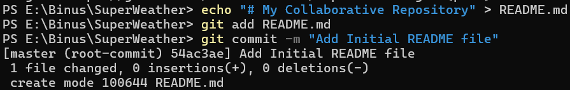
- Terjadi error karena branch masih di master. Harus pindah ke main dulu
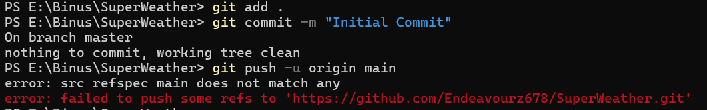
- Pindah ke branch main dan push changes ke repository
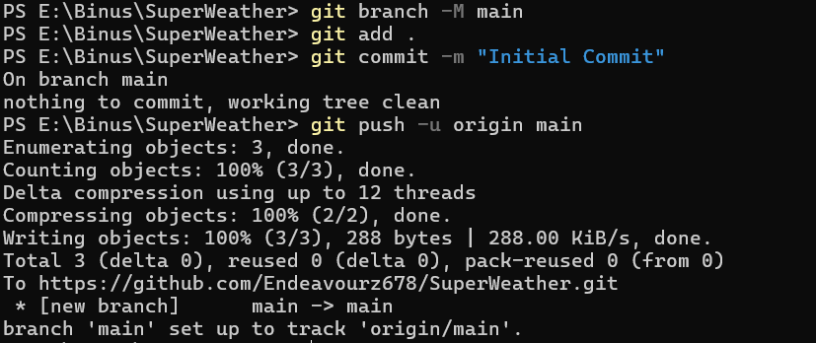

- file sudah masuk ke github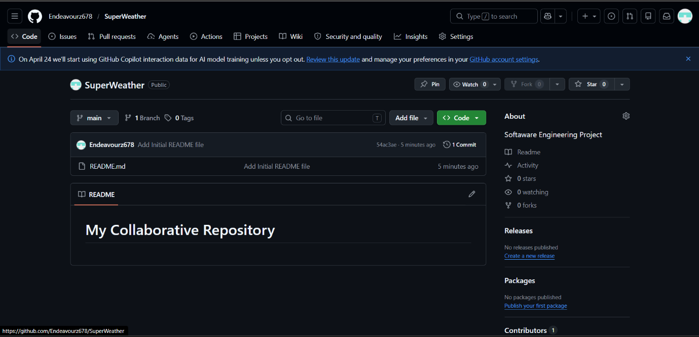

- pull dari remote ke local repository

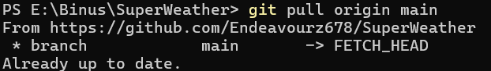

- buat branch baru dan buat changes, lalu commit ke local dan di push ke branch baru di remote.
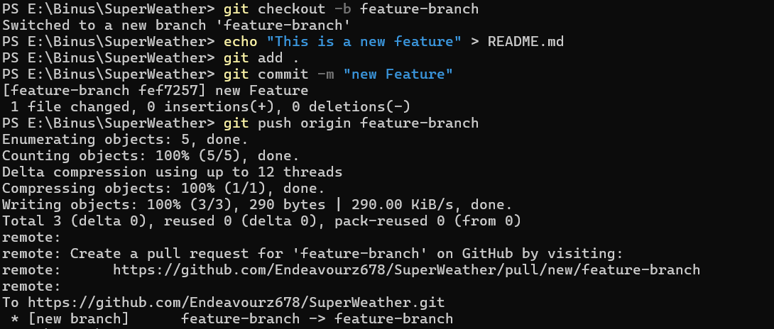
- karena ada changes compare & pull request muncul dan kita akan membuat pull request baru.
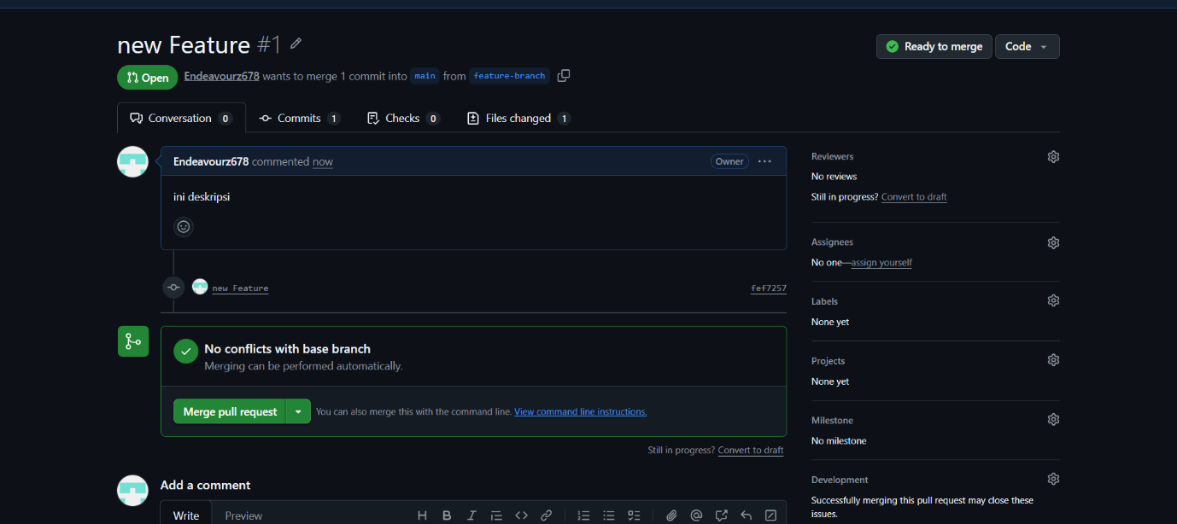

- Ketika request sudah dibuat,kita bisa menambahkan dekripsi dan bisa merge pull lalu di confirm agar bisa di merge ke main branch
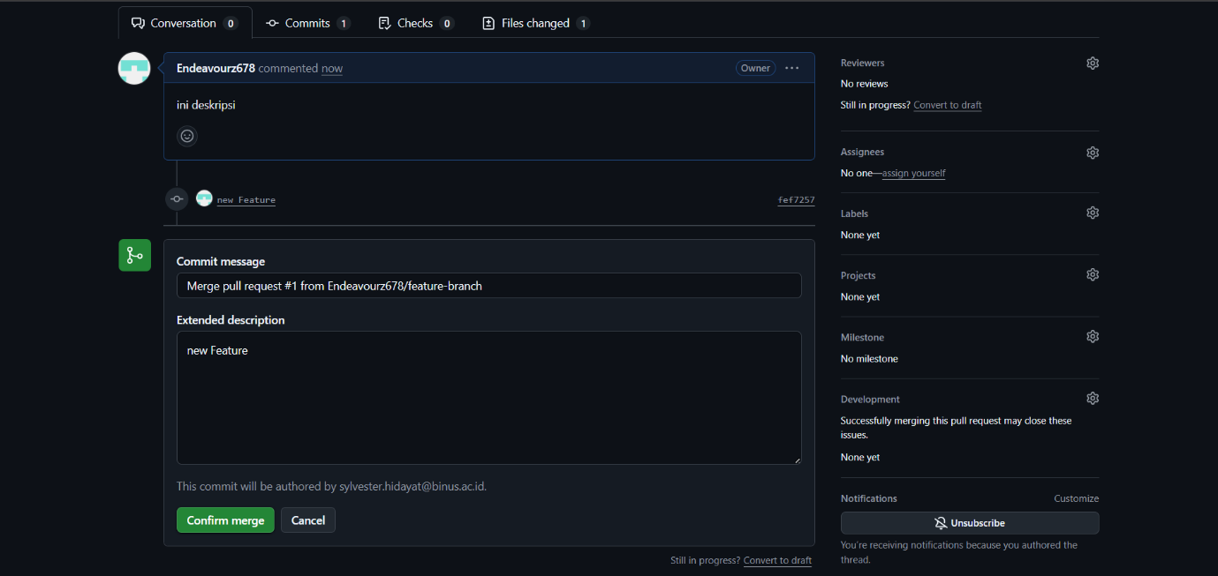
- Pindah ke branch main dan lalu pull origin main agar localnya terupdate ke versi terbaru
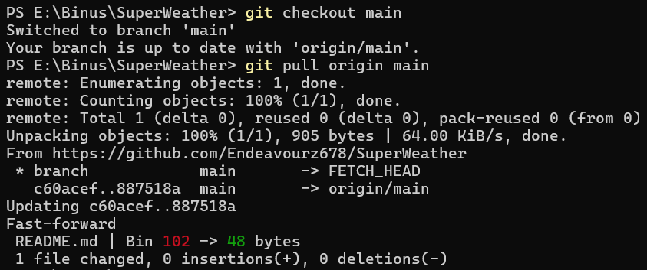
- Tambahkan collaborator agar team members bisa mengakses projek ini
